BFMTV - ATTAQUE IRANIENNE : COMMENT LA FRANCE A AIDÉ ISRAËL À SE DÉFENDRE (Hugo Septier) 14/04/2024

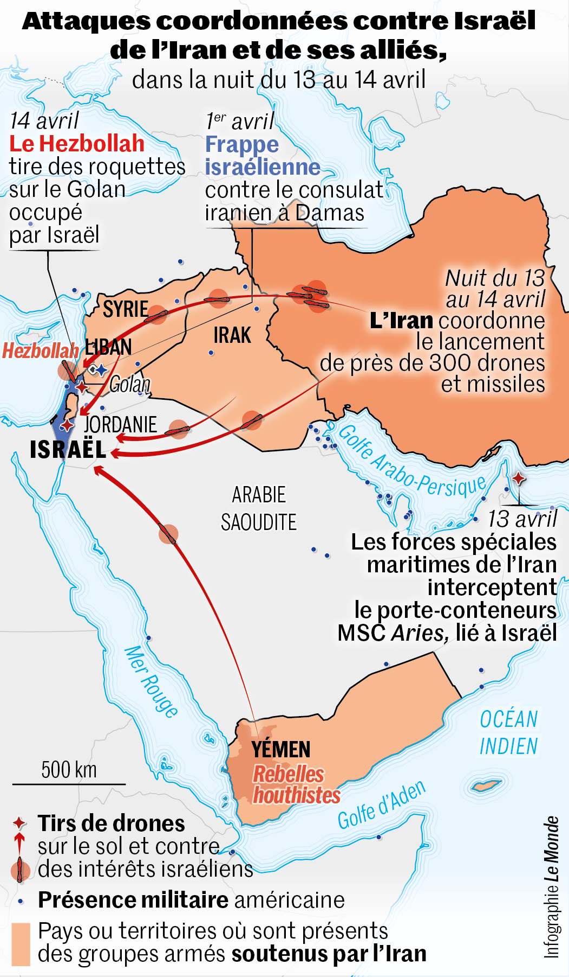
La France a neutralisé quelques drones iraniens qui survolaient la Jordanie et l'Irak, dans le but de protéger les emprises militaires françaises. De facto, ces neutralisations ont permis d'assurer la défense d'Israël.
Une participation indirecte. Le porte-parole militaire en chef d'Israël a déclaré dimanche 14 avril que la France faisait partie des pays impliqués dans la défense du pays face à l'attaque menée dans la nuit par l'Iran contre Israël.
"La France dispose d'une très bonne technologie, d'avions, de radars - et je sais qu'ils ont contribué à patrouiller l'espace aérien", a-t-il dit, sans donner de détails précis quant à l'éventuelle participation d'avions français pour abattre des missiles lancés par l'Iran.

Protéger les emprises militaires
BFMTV, a eu la confirmation de cette implication française ces dernières heures.
« La France a intercepté et neutralisé des drones iraniens qui survolaient des pays comme la Jordanie et l'Irak où se trouvent des emprises militaires françaises », a-t-on appris de source officielle française.
« Cette interception de drones iranien a eu lieu pour assurer la protection des bases françaises et de facto a contribué à assurer la défense d'Israël », selon cette même source.
Selon le général Jérôme Pellistrandi, consultant défense de BFMTV, la France utilise cette base jordanienne « avec nos alliés pour lutter contre Daesh. »
« C’est une base à partir de laquelle nous avons largué des vivres sur la bande de Gaza, c’est un élément important dans le dispositif français de la région. En partenariat avec nos amis jordaniens, c’est tout un travail en coalition qui a été fait », ajoute-t-il.
Samedi déjà, le Premier ministre israélien Benjamin Netanyahu a remercié la France et la Grande-Bretagne pour leur soutien et les États-Unis pour leur présence au cours de cette attaque.

